
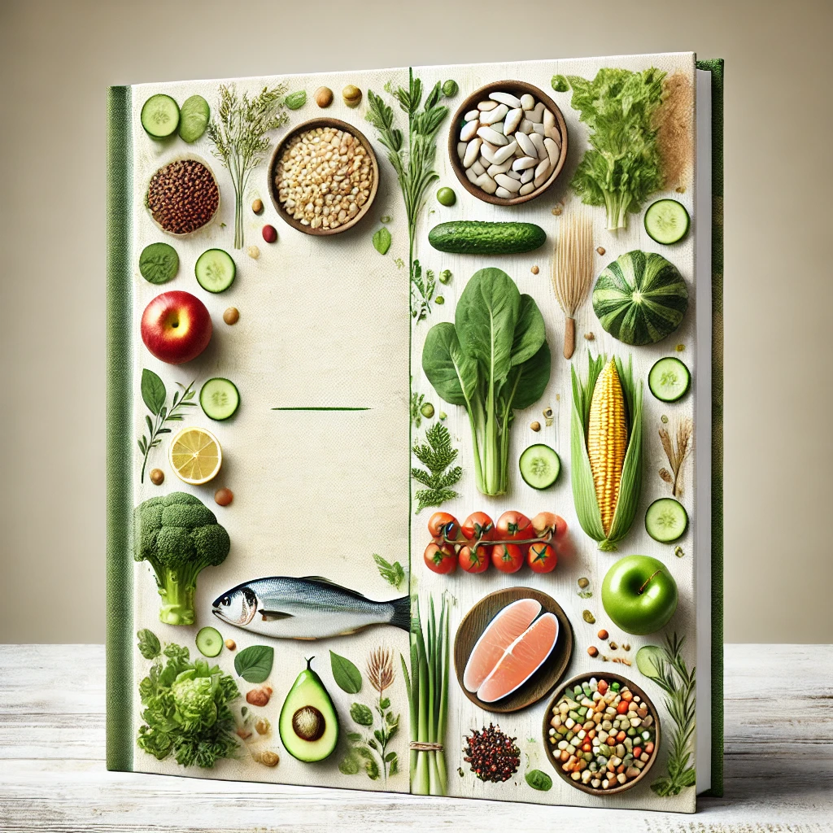

Gusto e Salute
Ricette per un'Alimentazione Equilibrata

di Dott.ssa Concetta Borello

RICETTARIO PER UNA SANA ALIMENTAZIONE
A cura della Dott.ssa Concetta Borello

Introduzione
L’alimentazione gioca un ruolo fondamentale nel mantenimento della salute e del benessere. Seguire una dieta equilibrata, ricca di nutrienti essenziali, permette di prevenire numerose patologie e di supportare al meglio il nostro organismo nelle sue funzioni quotidiane.
Questo ricettario nasce con l’intento di offrire soluzioni pratiche, gustose e bilanciate, ideali per chi desidera migliorare la propria alimentazione senza rinunciare al piacere della tavola. Ogni ricetta è stata pensata per garantire un apporto nutrizionale ottimale, con particolare attenzione alla qualità degli ingredienti e ai benefici per la salute.
Troverai proposte per ogni esigenza: piatti a base di carne e pesce, ricette vegetariane e vegane, oltre a consigli nutrizionali per una dieta completa e varia. Le preparazioni sono semplici e alla portata di tutti, per aiutarti a portare in tavola piatti sani e gustosi senza difficoltà.
Speriamo che questo ricettario possa essere una guida utile e un’ispirazione per creare piatti nutrienti e bilanciati ogni giorno.
Buona cucina e buona salute!
Dott.ssa Concetta Borello

Primi Piatti

Lasagne (130 g)

Ingredienti:
- Farina di frumento 17 g
- Uova di gallina - intero 10 g
- Vitellone tagli magri 35 g
- Cipolle 2 g
- Olio di oliva extra vergine 0 g
- Pancetta di maiale 2 g
- Pomodori pelati 35 g
- Vino da pasto 5 g
- Aglio 0 g
- Burro 2 g
- Parmigiano grattugiato 3 g
- Latte di vacca parzialmente scremato 17 g

Preparazione:
Per la sfoglia: impastate mezzo kg di farina con le uova e stendete la pasta in una o due sfoglie non troppo sottili, poi dividete le sfoglie in tanti quadrati di circa dieci centimetri di lato. Mettete sul fuoco un recipiente più largo che alto, con acqua leggermente salata con l'aggiunta di un cucchiaio di olio, e quando bollirà cuocete le lasagne poco alla volta appoggiandole man mano su tovaglioli facendole freddare.
Preparate il ragù di carne con gli ingredienti sopra indicati (da vitellone a aglio). Preparate una besciamella con burro, farina e latte.
Ungete di burro un tegame adatto, fate un primo strato di lasagne, che condirete con il sugo e parmigiano grattugiato; continuate a fare gli strati fino all'ultimo sul quale verserete il sugo e la besciamella spalmandola con un coltello, aggiungete il parmigiano e fiocchetti di burro. Mettete in forno per una ventina di minuti fino a quando la parte superiore sarà dorata.

Pasta Gratinata (30 g)

Ingredienti:
- Pasta di semola 30 g
- Burro 5 g
- Parmigiano grattugiato 5 g
- Farina di frumento 2 g
- Latte di vacca parzialmente scremato 25 g
- Uova di gallina - intero 3 g

Preparazione:
Fate cuocere al dente la pasta in abbondante acqua salata. Scolate bene e condite con 60 g di burro e mezzo etto di parmigiano grattugiato. Preparate una besciamella con 40 g di burro, due cucchiai colmi di farina e mezzo litro di latte. Quando è cotta ultimatela con mezzo etto di parmigiano e un uovo.
Amalgamate bene, poi unite metà di questa besciamella alla pasta già condita. Ungete di burro una pirofila, versatevi la pasta, coprite con la rimanente besciamella e cospargetevi qualche pezzetto di burro. Infornate fino a che la parte superiore sia ben gratinata.

Timballo di Maccheroni (70 g)

Ingredienti:
- Pasta di semola 21 g
- Farina di frumento 15 g
- Latte di vacca parzialmente scremato 3 g
- Uova di gallina - intero 3 g
- Pomodori - passata 10 g
- Burro 8 g
- Mozzarella di vacca 10 g

Preparazione:
Mettete sulla tavola 300 g di farina e disponetela a fontana, ponetevi nel centro un etto di burro a pezzetti, un uovo, un pizzico di sale aggiungendovi il latte.
Lavorate fino ad ottenere una bella pasta liscia e di media consistenza, fatene una palla e lasciatela riposare un'ora avvolta in un panno umido. Cuocete la pasta (corta) e conditela con la salsa di pomodoro (si può utilizzare anche sugo di carne), 50 g di burro e la mozzarella tagliata a dadini. Trascorsa un'ora tirate la pasta in modo da ottenere una sfoglia sottile. Foderatene uno stampo imburrato in modo da formare come una scatola di pasta. Riempitela con i maccheroni, chiudete con la pasta rimanente e infornate per circa 45 minuti a calore moderato.

Secondi Piatti Carne

Manzo Brasato (100 g) per 8 persone

Ingredienti:
- Vitellone - filetto 100 g
- Lardo 5 g
- Cipolle 5 g
- Burro 5 g
- Vino da pasto 15 g
- Carote 5 g
- Sedano 5 g
- Pepe nero 0 g

Preparazione:
Prendete un bel pezzo di manzo, legatelo e conditelo con sale e pepe. Ponete in una casseruola ovale il burro e il lardo pestato insieme con la cipolla e il sedano. Tagliate a fettine sottilissime le carote e ponete anche queste nella casseruola. Sopra questo strato di erbe ponete la carne.
Mettete la casseruola ben coperta su fuoco moderato e fate rosolare la carne girandola di tanto in tanto. Quando la vedrete ben rosolata da tutte le parti, bagnatela con vino bianco, coprite bene la casseruola e fate finire di cuocere sempre su fuoco basso per circa 2 ore.

Polpettone al Latte (140 g)

Ingredienti:
- Vitellone tagli magri 38 g
- Salsiccia di suino - fresca 38 g
- Uova di gallina - intero 9 g
- Parmigiano grattugiato 2 g
- Burro 4 g
- Olio di oliva extra vergine 3 g
- Latte di vacca parzialmente scremato 38 g
- Cipolle 4 g
- Sedano 4 g
- Prezzemolo 0 g

Preparazione:
Tritate la carne insieme alle salsicce spellate, il prezzemolo e il sedano. Lavorate l'impasto con le mani, aggiungetevi le uova, il parmigiano, il sale e il pepe, quindi formate un salsicciotto e rotolatelo nel pangrattato.
In una casseruola, possibilmente ovale, dove il polpettone possa entrare giusto, fate scaldare l'olio, aggiungete il burro e la cipolla tritata. Quando i grassi saranno caldi, mettete il polpettone e fatelo rosolare bene da tutte le parti. Rigirate con cura il polpettone facendo attenzione che non si rompa. Infine, quando avrà formato una bella crosticina dorata, bagnatelo con il latte fino a ricoprirlo quasi del tutto.
Diminuite il fuoco, coprite la casseruola e lasciate cuocere adagio per circa un'ora. Alla fine della cottura dovrà rimanere nella casseruola un sugo denso e cremoso. Travasate il polpettone nel piatto di portata e ricopritelo con la sua salsetta.

Tacchino Arrosto al Forno (50 g) per 10 persone

Ingredienti:
- Tacchino intero - con pelle 50 g
- Pancetta di maiale 1 g
- Olio di oliva extra vergine 1 g

Preparazione:
Scegliete un tacchino giovane e, dopo averlo sventrato, lavato e asciugato, rivestitegli il petto con sottili fettine di pancetta, tenute ferme con qualche passata di spago. Conditelo con sale e pepe, mettetelo in una teglia da forno, cospargetelo di olio e ponetelo in forno già caldo a calore moderato, calcolando circa un'ora di cottura per ogni chilo.
Un quarto d'ora prima del termine della cottura, togliete la pancetta e fate colorire il petto. Servite caldo.

Secondi Piatti di Pesce

Merluzzo al Forno (50 g)

Ingredienti:
- Merluzzo o nasello 50 g
- Limoni 3 g
- Olio di oliva extra vergine 2 g
- Prezzemolo 0 g

Preparazione:
Pulite accuratamente il merluzzo, lavatelo e asciugatelo. Allineate nel fondo della teglia tante fettine di limone e su queste adagiate il pesce. Spruzzatelo di sale, innaffiatelo di olio, cospargetelo di prezzemolo tritato e mettetelo in forno già caldo, cuocendolo a calore moderato per una buona mezz'ora.
Levate il pesce dal forno, accomodatelo nel piatto di portata, togliete le fettine di limone e versate sul merluzzo il suo liquido di cottura.

Baccalà con i Porri (50 g)

Ingredienti:
- Baccalà ammollato 50 g
- Porri 29 g
- Cipolle 7 g
- Carote 4 g
- Aglio 0 g
- Sedano 1 g
- Olio di oliva extra vergine 1 g
- Basilico 1 g
- Prezzemolo 1 g

Preparazione:
Mettete in un tegame l’olio, 2 cucchiai d’acqua, la cipolla, la carota, l’aglio, il prezzemolo, il sedano e il basilico tritati. Fate cuocere per pochi minuti rimescolando di tanto in tanto.
Unite il porro tagliato a rondelle e quando sarà appassito aggiungete il baccalà tagliato a pezzi piccoli e già dissalato. Fate cuocere a fuoco moderato, senza coperchio, per 30 minuti, girando con un mestolo di legno.
Se durante la cottura dovesse asciugarsi troppo, aggiungete qualche cucchiaio d’acqua o di brodo vegetale.

Salmone alla Griglia (110 g)

Ingredienti:
- Salmone fresco 103 g
- Olio di oliva extra vergine 7 g

Preparazione:
Tagliate a fette del salmone fresco e fatelo marinare con olio, sale e pepe.
Poi mettetelo sulla griglia, dopo averlo scolato, e fatelo cuocere bagnandolo con la sua marinata.

Ricette Vegetali
Dott.ssa Biologa Nutrizionista
Concetta Borello

Crocchette di Grano Saraceno

Ingredienti per 4 persone
- 3 bicchieri di grano saraceno
- 2 carote
- Mezza cipolla
- 2 cucchiai di farina di ceci
- 8 noci
- Olio extravergine di oliva q.b.

Preparazione
Lavare il grano saraceno e cuocerlo in acqua salata per circa 20 minuti. Nel frattempo, stufare la cipolla con acqua e poco olio, unire le carote e lasciare cuocere per 10 minuti. Unire il grano saraceno cotto alle verdure e lasciare insaporire per 2 minuti su fuoco vivo.
Spegnere la fiamma e unire la farina di ceci e le noci al composto. Con l'aiuto di un cucchiaio, preparare delle crocchette e appoggiarle su una teglia da forno. Passarle in forno a 200°C fino a quando non saranno dorate.

Considerazioni nutrizionali

Quali sono le proprietà del grano saraceno?
È uno pseudocereale naturalmente senza glutine; ricco di carboidrati a basso indice glicemico (utile anche per i soggetti con bassa tolleranza glucidica) e proteine di ottima qualità nutrizionale (molto ricco in lisina, treonina e triptofano).
Contiene minerali e vitamine: ferro, magnesio, potassio, selenio, zinco, rame e alcune vitamine del gruppo B, che lo rendono ottimo per i mesi invernali. Infine, grazie all'alto contenuto in fitosteroli, è indicato anche per ridurre il colesterolo.

Tortino di Piselli

Ingredienti per 4 persone
- 300 g di piselli freschi o surgelati
- 200 g di farina di ceci
- 500 ml di latte di soia
- 2 cucchiai di lievito alimentare in scaglie
- 1 scalogno
- 1 yogurt bianco di soia senza zuccheri
- 2 cucchiai di olio extravergine d'oliva
- Sale, pepe
- Erbe aromatiche fresche a piacere

Preparazione
Lessare i piselli in acqua salata per pochi minuti, poi scolarli e lasciarli raffreddare. Nel frattempo, mescolare in una ciotola la farina di ceci e il latte di soia fino a ottenere una pastella omogenea. Aggiungere il lievito alimentare, sale, pepe, i piselli lessati e lo scalogno tritato finemente.
Versare il composto in una tortiera bassa e rivestita di carta da forno. Uniformare la superficie con una spatola e cuocere in forno già caldo a 180°C fino a quando la superficie risulta dorata (circa 35 minuti). Dopo la cottura, lasciare riposare qualche ora, tagliare e servire accompagnando con verdure crude e una salsina ottenuta mescolando lo yogurt con il succo di mezzo limone ed erbe aromatiche fresche tritate finemente, ad esempio menta e prezzemolo.

Considerazioni nutrizionali
I piselli contengono pochi grassi e molta acqua, sono ricchi di acido folico, vitamina C e K, stimolano la diuresi e contrastano la ritenzione di liquidi grazie al buon contenuto di potassio. Sono una fonte di carboidrati e proteine; anche se il contenuto proteico è inferiore rispetto agli altri legumi, l'abbinamento con la farina di ceci e il latte di soia permette di ottenere un ottimo secondo proteico che potrà essere utilizzato anche per farcire un panino con l’aggiunta di verdure cotte o crude.
Il lievito in scaglie è utilizzato come insaporitore in sostituzione del parmigiano. Fonte di proteine, contiene vitamine del gruppo B ad eccezione della B12.

Stufato di Piselli Novelli e Carote

Ingredienti per 4 persone
- 250 g di piselli freschi (pesati già sgranati)
- 4 carote medie
- 1 cipolla
- 1 gambo di sedano
- 1 cucchiaio di salsa di soia
- Maggiorana
- Sale, pepe
- 3 cucchiai di olio extravergine d'oliva

Preparazione
Affettare sottilmente la cipolla e farla appassire in un tegame con l’olio e un po' d’acqua. Aggiungere la maggiorana, le carote pulite e tagliate a cubetti, il sedano pulito e affettato sottilmente, i piselli.
Coprire e lasciar cuocere a fuoco basso per circa 30 minuti, aggiungendo un po’ di acqua se necessario. Insaporire verso fine cottura con la salsa di soia.

Insalata di Spinaci e Fragole

Ingredienti per 4 persone
- 200 g di spinaci freschi
- 150 g di fragole fresche, tagliate a fette
- ½ tazza di noci tritate o spezzettate
- ¼ di tazza di mandorle affettate, leggermente tostate
- 1 cucchiaio di aceto di mele
- Il succo di mezzo limone
- Sale e pepe
- 2 cucchiai di olio extravergine d'oliva

Preparazione
Lavare gli spinaci freschi sotto acqua corrente e asciugarli con cura. Metterli in una grande ciotola da insalata e aggiungere le fragole.
Preparare la vinaigrette mescolando l'olio d'oliva, l'aceto di mele e il succo di limone in una piccola ciotola. Aggiungere sale e pepe a piacere e mescolare bene. Versare la vinaigrette sull'insalata e mescolare delicatamente per distribuire il condimento. Aggiungere noci e mandorle e mescolare di nuovo.

Farrotto di Asparagi alla Curcuma

Ingredienti per 3 persone
- 1 mazzetto di asparagi verdi
- 1 cipolla
- 1 cucchiaino di curcuma
- 2 tazze di farro integrale
- 2 tazze di acqua
- Sale
- Dado vegetale biologico (fatto di verdure essiccate)

Preparazione
Tagliare a fette sottili la cipolla e farla soffriggere con il dado. Lavare e tagliare a pezzetti di 1 cm gli asparagi, sbollentarli e poi unirli alla cipolla.
Far bollire l’acqua con un po’ di sale e aggiungere il farro ben lavato. Cuocere a fiamma bassissima e a pentola coperta. Poco prima di fine cottura, aggiungere gli asparagi cotti con il loro liquido residuo di cottura. Mescolare bene e finire la cottura. Il farro non va scolato, perché tutta l'acqua di cottura viene assorbita dai chicchi.

Considerazioni nutrizionali
Farro: ricco di fibre e carboidrati complessi, vitamine del gruppo B, buon contenuto proteico.
Asparagi e cipolla: fibre, proteine, composti bioattivi.

Stufato di Broccolo Romanesco

Ingredienti per 4 persone
- 3 cipolle di medie dimensioni
- 1 kg di broccolo romanesco (pulito circa 750 g)
- 60 g di olive nere denocciolate
- 360 g di tofu affumicato
- Olio extravergine di oliva q.b.
- Sale a gusto personale

Preparazione
In una pentola capiente, mettere ad appassire la cipolla tagliata finemente con poco olio e acqua. Pulire il broccolo eliminando le foglie esterne più dure e il gambo centrale, tagliare le foglie tenere a pezzetti e dividere a cimette l'infiorescenza, tagliando a metà quelle più grosse. Unire il broccolo alla cipolla, aggiungere un paio di bicchieri di acqua e cuocere a fuoco moderato e pentola coperta per circa 15 minuti, eventualmente aggiungendo poca acqua se necessario.
A questo punto, schiacciare alcune cimette con un mestolo di legno (saranno molto morbide e diventeranno una purea). Aggiungere le olive tagliate a metà e il tofu affumicato tagliato a cubetti. Cuocere per altri 10 minuti per amalgamare i sapori, mescolando ed aggiungendo acqua se necessario.
Servire tiepido.

Considerazioni nutrizionali
Questo piatto è molto saziante grazie alla fibra contenuta nel broccolo.
Il tofu apporta proteine e minerali, tra cui calcio, ferro e zinco, ma anche il broccolo è un vegetale ricco di calcio e di proteine.

